矿产资源中心零星维修及改造工程劳务分包
招 标 文 件
（编号：TGJA-DRLW-2021- 21）

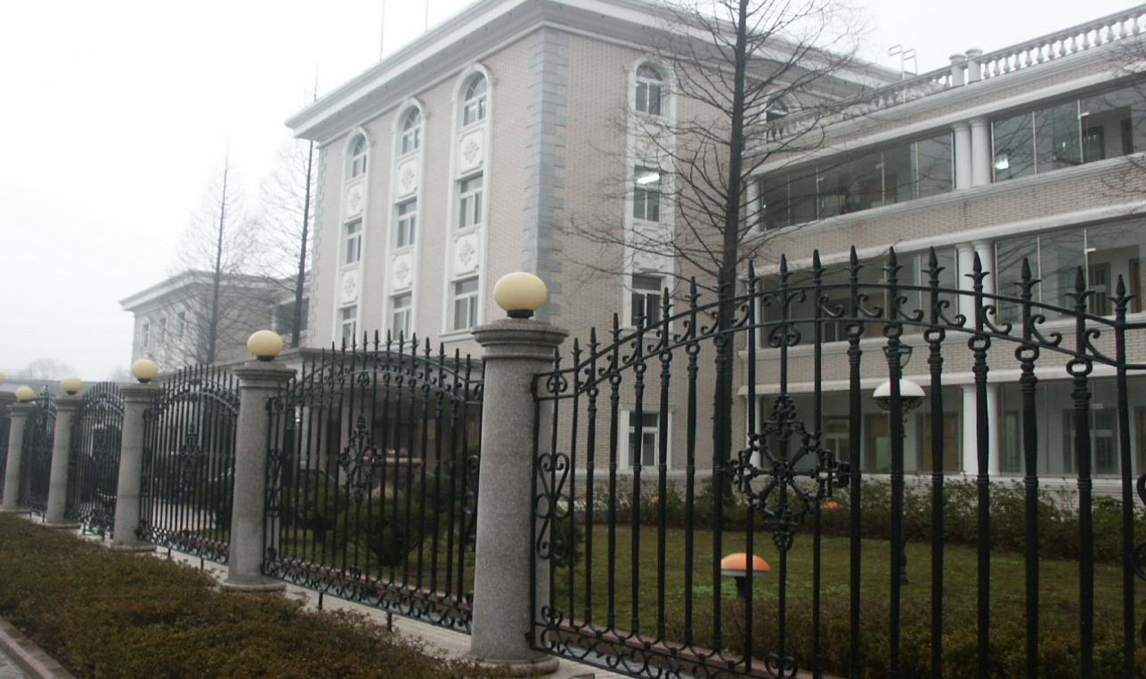

项目名称： 矿产资源中心零星维修及改造工程劳务分包
招 标 人： 铜陵有色金属集团铜冠建筑安装股份有限公司
日 期： 2021年8月27日

矿产资源中心零星维修及改造工程
劳务招标书
根据公司印发《铜冠建安公司招标管理办法》文件规定，为了更好管控项目安全、质量、成本、进度及环境等管理，以及本工程专业施工特征要求，第二事业部提出申请矿产资源中心零星维修及改造工程劳务分包进行招标。
- 招标形式及说明：
- 本次招标采取公开招标，投标单位不少于3家方可满足开标条件，要求为表现良好，无安全质量事故劳务公司。
- 承包方式：综合性班组，班组自备施工机具，项目部提供施工所需的水源、电源接驳点，由劳务队伍接驳至施工位置，住宿费用自行解决。
3、所需班组及劳动力人数：根据不同施工阶段，各工种要保证工期进度，视情况随时调整劳动力。施工高峰期间：班组不少于30人。
4、本次招标选择队伍数量：综合性班组1个。
5、现场所有劳务人员实行考勤制管理。班组进入施工现场后，全员接受电子考勤（含班组长），未参加考勤不予签认劳务方单。所有劳务人员进场施工必须统一穿戴公司工作服和安全帽。
6、木工班组必须自行组织人员及时进行自带材料清理、整理，做好现场文明施工，达到铜陵市相关要求。
7、踏勘现场联系人：项目负责人：周峰 电话：15805515770
8、招标清单中未能包含的，但属于该子项的零星工作内容，招标人可视情况安排中标人施工。其价格可参照投标报价，或按市场原则另行协商。
9、工程价款计价依据及结算方式：设置最高限价，具体见附表。
10、自公告之日起至2021年9月2日9：00前，潜在投标人携带公司合格劳务供应商相关证明文件到第二事业部公司一楼经营部进行资质审查，审查通过后填写报名登记表（申明：未进行报名登记的潜在投标人，投标文件在开标时按照废标处理）。联系人：齐亚萍； 联系电话：15156205399
二、工期要求：
满足业主单位工期要求。
三、其他要求：
1、服从项目部人员的管理。
2、所有人员进场施工必须统一穿戴公司工作服和安全帽，配备统一工作服与安全帽的费用自劳务结算中扣除。
3、劳务班组人员吃、住、行均自行解决。
4、合同条款及格式参照公司劳务分包合同协议。
5、要求施工单位作业人员必须年满18周岁至60周岁以下，有体检报告，需提供无犯罪记录证明及80万元以上意外伤害保险，各种证件必须真实合法有效，特殊工种必须持证上岗，如提供虚假资料，由乙方承担一切责任。
- 结算时需根据每月结算单开具3%增值税专用发票。
7、安全、质量、文明施工等需受招标人委托的项目部管控，符合招标人相关制度及要求。安全、质量、文明施工未满足要求视情形要求中标人支付1000-5000元违约金，情节严重招标人可终止合同并追偿。
8、各类违约金逾期不缴纳，自施工费用中双倍扣除。
四、投标文件格式及送达：
1、投标文件包含以下部分：
①投标人营业执照、法人身份证复印件。
②工期、质量及安全承诺表（见附表一）
③提供施工人员名单（注明工种、年龄、保险、无犯罪证明等信息，其中特种作业人员需要提供特种作业操作证复印件）。
④施工高峰期派驻现场施工人员数量承诺函；
⑤投标报价表（见附表二）注：不按照招标文件规定的格式填写报价及签字密封的情况均按废标处理。
2、投标文件正本一份，密封在档案袋内。在档案袋封面上盖公章并且注明工程名称、招标编号及投标公司名称，报价表上盖公章并公司法定代表人签字。
3、投标报名：铜冠建安公司第二事业部一楼经营部
报名联系人：周 峰； 联系电话：15805515770。
标书领取人：齐亚萍； 联系电话：15156205399。
4、投标文件送达地点：铜冠建安公司三楼经营部；
收件人：黄赟；联系电话：18656211500。
5、投标报名截止日期：2021年9月2日9时00分。提交投标文件截止日期：2021年9月2日9时00分。
四、评标方式：
（一）、本次评标采用合理低价中标。
（二）、有类似施工经验的劳务公司优先。

附表一：

工程质量、工期、安全、人员承诺函
序号 | 内容 | 要求 | 承诺 | 备注
1 | 质量 | 合格，符合设计及规范要求
2 | 安全 | 安全无事故
3 | 工期 | 满足业主单位要求
4 | 人员 | 满足施工单位要求
说明：
1、安全、质量、文明施工未满足要求视情形要求中标人支付1000-5000元违约金，情节严重招标人可终止合同并追偿。
2、工期每迟一天，处罚总价1000元/天。

投标单位：（公章）

法定代表人：（签字）

日 期： 年 月 日

附件二
矿产资源中心零星维修及改造工程报价表
工程名称：矿产资源中心零星维修及改造工程

序号 | 工作内容 | 暂定  工程量 | 单位 | 全费用报价（含税3%） |  |  |  | 备 注
 |  |  |  | 劳务报价
 |  |  |  | 最高  限价 | 限价合计（元） | 报价 | 报价合计（元）
1 | 基础混凝土 | 20 | m3 | 17 | 340 |  |  | 垫层、独立基础、条形基础、设备基础、基础梁等混凝土浇筑、收光、养护
2 | 砖基础 | 50 | m³ | 168 | 8400 |  |  | 砂浆调配，墙体砌筑、浇水湿润、养护，厂区内材料运输，防潮层施工等
3 | 混凝土结构模板安拆 | 100 | ㎡ | 90 | 9000 |  |  | 简单工具脚手架搭设，砂浆调配，墙体砌筑、浇水湿润、养护，厂区内材料运输模板制作、安装、拆除，模板支撑架搭设、拆除，对拉螺杆、止水螺杆制作、安装、拆除、螺杆孔洞处理，材料倒运、清理归堆、在指定地点码放整齐。含钢管、扣件、模板、木方等所有材料及螺杆、铁钉等辅材。按混凝土接触面积计算
4 | 立面块料拆除（砖墙、踢脚线） | 2500 | m2 | 7 | 17500 |  |  | - 人工拆除块料面层、结合层、清理基层；  - 含所有人工、机械、活动脚手架；  - 垃圾厂区内指定地点堆放。
5 | 抹灰、涂料层铲除 | 3000 | m2 | 3.5 | 10500 |  |  | - 抹灰、涂料层铲除；  - 含所有人工、机械、活动脚手架；  - 垃圾厂区内指定地点堆放。
6 | 门窗拆除 | 420 | m2 | 22 | 9240 |  |  | - 人工拆除门窗；  - 含所有人工、机械、活动脚手架；  - 垃圾厂区内指定地点堆放。
7 | 办公楼梯扶手拆除 | 60 | m | 7.5 | 450 |  |  | 1、人工拆除块料面层、结合层、清理基层；  2、含所有人工、机械、活动脚手架；  3、垃圾厂区内指定地点堆放。
8 | 墙面防水 | 1500 | m2 | 23 | 34500 |  |  | - 聚合物水泥 复合涂料 ~1厚；  - 含所有人工、主材、辅材、机械、活动脚手架；  - 厂区内材料运输。
9 | 满刮腻子两遍 | 5100 | m2 | 7.5 | 38250 |  |  | - 内墙满刮腻子两遍；  - 含所有人工、主材、辅材、机械、活动脚手架；  - 厂区内材料运输。
10 | 内外墙抹灰 | 600 | ㎡ | 19 | 11400 |  |  | 简单工具脚手架搭设，砂浆调配，抹灰找平、刷浆、洒水湿润、罩面压光，基层湿润、堵墙眼、清扫落地灰、门窗线条，钢丝网粘贴，厂区内材料运输（含主材及辅材）
11 | 外墙真石漆 | 1200 | m2 | 56 | 67200 |  |  | - 外墙真石漆；  - 含所有人工、主材、辅材、机械、活动脚手架；  - 厂区内材料运输。
12 | 墙面乳胶漆（一底两面）） | 3600 | m2 | 22.5 | 81000 |  |  | - 内墙乳胶漆底漆一遍、面漆两遍；  - 含所有人工、主材、辅材、机械、活动脚手架；  - 厂区内材料运输。
13 | 地面砖铺贴 | 800 | m2 | 150 | 120000 |  |  | - 砂浆调配，面砖踢脚线铺贴、擦缝；  - 含所有人工、主材、辅材、机械；  - 厂区内材料运输。
14 | 办公楼楼梯扶手制作、安装 | 60 | m | 444 | 26640 |  |  | 1、不锈钢栏杆，钢化玻璃栏板10mm厚全玻；
15 | 金属窗安装 | 420 | m2 | 327 | 137340 |  |  | - 成品金属推拉窗安装；  - 含所有人工、主材、辅材、机械、活动脚手架；  - 厂区内材料运输。
16 | 建筑垃圾外运15KM | 300 | m3 | 31 | 9300 |  |  | - 汽车运建筑垃圾，运距15KM；  - 含所有机械。
17 | 双排钢管脚手架（20m以内） | 3600 | m2 | 42 | 151200 |  |  | - 落地式双排脚手架搭设、拆除；  - 跳板、竹笆铺设、拆除；  - 安全网安拆，安全通道、上下跑道搭拆，材料倒运、清理归堆、在指定地点码放整齐；  - 含钢管、安全网、跳板、竹笆等所有材料、机械；  5、按外墙中心线长度乘以檐高以面积计算。
18 | 总配电箱 | 5 | 台 | 770 | 3850 |  |  | - 总配电箱安装；  2、含所有人工、主材、辅材、机械。
19 | 楼层配电箱 | 5 | 台 | 670 | 3350 |  |  | 1、配电箱安装；  2、含所有人工、主材、辅材、机械。
20 | 配电箱 | 31 | 台 | 490 | 15190 |  |  | 1、配电箱安装；  2、含所有人工、主材、辅材、机械。
21 | 配管SC50 | 110 | m | 39 | 4290 |  |  | - 开槽、清槽、配管安装；  - 含所有人工、主材、辅材、机械、活动脚手架；
22 | 配管SC32 | 10 | m | 23 | 230 |  |  | - 开槽、清槽、配管安装；  - 含所有人工、主材、辅材、机械、活动脚手架；
23 | 配管SC20 | 160 | m | 13.5 | 2160 |  |  | - 开槽、清槽、配管安装；  - 含所有人工、主材、辅材、机械、活动脚手架；
24 | 配管PC20 | 5600 | m | 6.5 | 36400 |  |  | - 开槽、清槽、配管安装；  - 含所有人工、主材、辅材、机械、活动脚手架；
25 | 桥架150*100mm | 110 | m | 56 | 6160 |  |  | 1、桥架150*100mm安装；  2、含所有人工、主材、辅材、机械、活动脚手架；
26 | 电力电缆WDZ-YJV-3*25+2*16 | 180 | m | 86 | 15480 |  |  | 1、电力电缆WDZ-YJV-3*25+2*16敷设；  2、含所有人工、主材、辅材、机械、活动脚手架；
27 | 电力电缆WDZ-YJV-5*10 | 12 | m | 36 | 432 |  |  | 1、电力电缆WDZ-YJV-5*10敷设；  2、含所有人工、主材、辅材、机械、活动脚手架；
28 | 电力电缆WDZ-YJV-3*6 | 670 | m | 17 | 11390 |  |  | 1、电力电缆WDZ-YJV-3*6敷设；  2、含所有人工、主材、辅材、机械、活动脚手架；
29 | 电力电缆头（截面≤16mm） | 64 | 个 | 80 | 5120 |  |  | 1、电力电缆头（截面≤16mm）安装；  2、含所有人工、主材、辅材、机械、活动脚手架；
30 | 电力电缆头（截面≤32mm） | 24 | 个 | 112 | 2688 |  |  | 1、电力电缆头（截面≤32mm）安装；  2、含所有人工、主材、辅材、机械、活动脚手架；
31 | 配线ZR-BV-2.5 | 6350 | m | 2.1 | 13335 |  |  | 1、配线ZR-BV-2.5敷设；  2、含所有人工、主材、辅材、机械、活动脚手架；
32 | 配线ZR-BV-4 | 1300 | m | 3.1 | 4030 |  |  | 1、配线ZR-BV-4敷设；  2、含所有人工、主材、辅材、机械、活动脚手架；
33 | 照明开关（单联86型-10A） | 16 | 套 | 11.5 | 184 |  |  | 1、照明开关（单联86型-10A）安装；  2、含所有人工、主材、辅材、机械、活动脚手架；
34 | 照明开关（暗装双极86型-10A） | 42 | 套 | 18 | 756 |  |  | 1、照明开关（暗装双极86型-10A）安装；  2、含所有人工、主材、辅材、机械、活动脚手架；
35 | 普通灯具（LED吸顶灯） | 127 | 套 | 80 | 10160 |  |  | 1、普通灯具（LED吸顶灯）安装；  2、含所有人工、主材、辅材、机械、活动脚手架；
36 | 插座（单相二、三极） | 404 | 套 | 18 | 7272 |  |  | 1、插座（单相二、三极）安装；  2、含所有人工、主材、辅材、机械、活动脚手架；
37 | 插座（空调插座） | 36 | 套 | 32 | 1152 |  |  | 1、插座（空调插座）安装；  2、含所有人工、主材、辅材、机械、活动脚手架；
38 | 插座（地插） | 12 | 套 | 120 | 1440 |  |  | 1、插座（地插）安装；  2、含所有人工、主材、辅材、机械、活动脚手架；
39 | 接线盒 | 1100 | 个 | 4.5 | 4950 |  |  | 1、接线盒安装；  2、含所有人工、主材、辅材、机械、活动脚手架；
40 | 线槽（断面周长≤120mm） | 8500 | m | 9.6 | 81600 |  |  | 1、开槽、清理（断面周长≤120mm）；  2、含所有人工、主材、辅材、机械、活动脚手架；
41 | 柜机、机架 | 2 | 台 | 1950 | 3900 |  |  | 1、柜机、机架安装；  2、含所有人工、主材、辅材、机械、活动脚手架；
42 | 配线架（24口以下） | 2 | 架 | 240 | 480 |  |  | 1、配线架（24口以下）安装；  2、含所有人工、主材、辅材、机械、活动脚手架；
43 | 信息插座 | 140 | 个 | 46 | 6440 |  |  | 1、信息插座安装；  2、含所有人工、主材、辅材、机械、活动脚手架；
44 | 双绞线缆 | 4400 | m | 3 | 13200 |  |  | 1、双绞线缆安装；  2、含所有人工、主材、辅材、机械、活动脚手架；
45 | 脚手架搭拆（安装） | 2 | 项 | 1960 | 3920 |  |  | 1、安装脚手架搭拆；  2、含所有人工、主材、辅材、机械、活动脚手架；
46 | 以上不含项目或未明确项目 |  |  |  | 按2018清单定额计价直接费（含管理及利润，不含组织措施及不可争费等措施费，不含税）综合单价下浮10%
 | 招标人最高限价合计 |  |  | 991819.00元元 |  | 投标人报价合计 |  | 元

一、施工说明：
1、本工程工期紧、任务重，请投标方务必到现场勘查。联系人：齐亚萍； 联系电话：15156205399。
2、中标人必须自行组织人员及时进行自带材料清理、整理，做好现场文明施工，达到铜陵市相关要求。
3、中标人自备施工机具，项目部提供施工所需的水源、电源接驳点，由中标人接驳至施工位置（电缆电线、水管等由中标包单位提供），住宿费用自行解决。
4、工程完工后由项目部进行验收并办理成品交接，但并不免除中标单位保修责任。
5、材料卸货、运至仓库以及材料装车、从仓库运输至施工现场、进场材料保管均由中标人自行负责（包括防雨水、防火、防盗等）。
6、所报单价包含所有措施费用，如：现场不设置生活区以及工具房、进场施工人员费用、现场的放线、测量费用（不含工程定位）、材料的水平、垂直运输费用、模板超高费、因赶抢工期而发生的措施费用；施工期间安全防护、成品保护；每日完工后现场清理；现场文明施工、满足管理方的5S管理；油漆桶、材料包装等杂物按指定点堆放或装车外运等。
7、本工程招标的工程量依据建设单位所提供的清单，实际工作量可能会因图纸变更、现场条件等发生变化，但工程量的减少执行此单价，投标人需充分考虑；
8、投标人需严格按甲方出具的施工图或招标清单中的工作内容进行施工，工程量按实际完成量及不超过甲方同业主结算量进行结算。
9、中标人在施工中甲供材料消耗量超量所发生费用均中标人承担。
10、工程付款均需提供增值税专用发票，税金自理。
11、所有报价均已包含施工时产生的垃圾运输费用。
12、所有乙方提供主材均需提供产品合格证及产品质量检测报告，并满足业主竣工验收要求。
13、进入现场施工人员必须实名制考勤，并提供劳务人员工资表。招标人支付进度款时，优先支付劳务人员工资。

投 标 人：

法定代表人：

日 期： 年 月 日

